 | Министерство науки и высшего образования Российской Федерации  Федеральное государственное автономное образовательное учреждение  высшего образования  «Московский государственный технический университет  имени Н.Э. Баумана  (национальный исследовательский университет)»  (МГТУ им. Н.Э. Баумана)

ФАКУЛЬТЕТ | ИНФОРМАТИКА И СИСТЕМЫ УПРАВЛЕНИЯ
КАФЕДРА | СИСТЕМЫ ОБРАБОТКИ ИНФОРМАЦИИ И УПРАВЛЕНИЯ

ДОМАШНЯЯ РАБОТА

НА ТЕМУ:

Разработка консольного приложения с использованием ООП

Студент | ИУ5-21Б |  |  |  | А.М. Белоглазов
 | (группа) |  | (подпись, дата) |  | (И.О. Фамилия)
Руководитель курсовой работы
 |  |  |  |  | Ю.Е. Гапанюк
 |  |  | (подпись, дата) |  | (И.О. Фамилия)

2026 г.

Описание предметной области
Вариант 5: Управление каталогом товаров
- Справочная таблица (сторона «один»): Категории товаров
  - category_id — идентификатор категории (PK)
  - category_name — название категории
- Основная таблица (сторона «много»): Товары
  - product_id — идентификатор товара (PK)
  - category_id — идентификатор категории (FK)
  - product_name — название товара
  - price — цена в рублях (числовое поле, валидация: не может быть отрицательной)
- Связь: Один ко многим (одна категория может содержать много товаров)

Схема модели данных
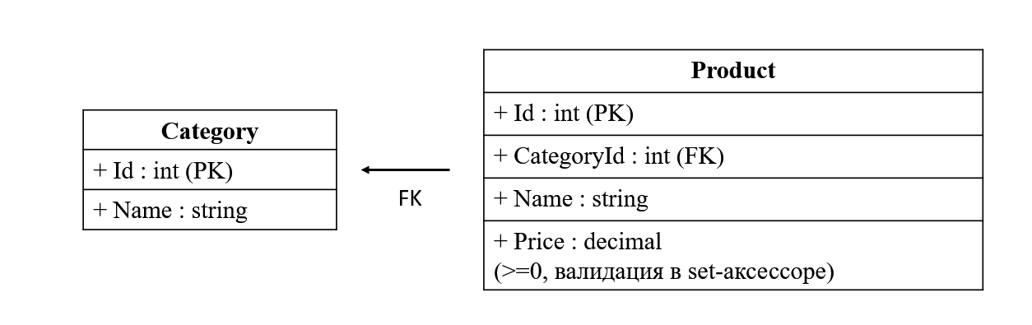

Схема работы ReportBuilder
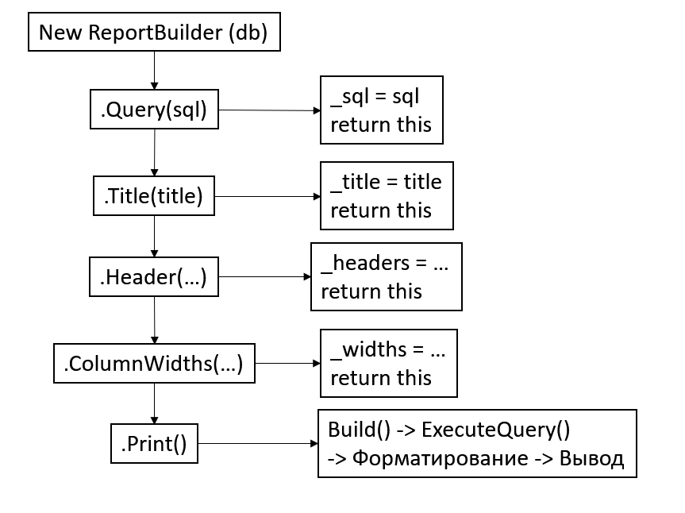

Код программы
Categories.cs
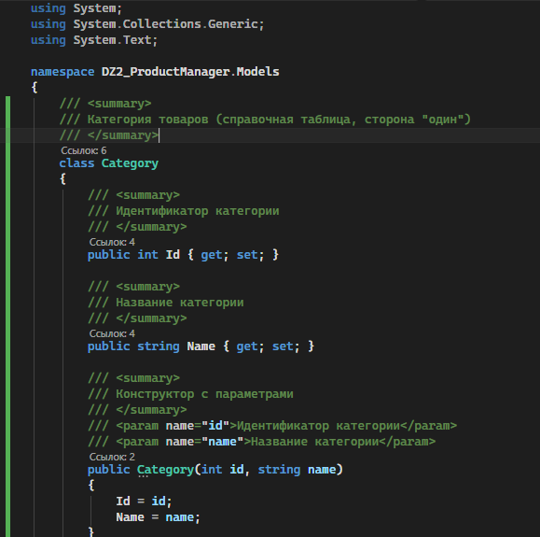
Products.cs
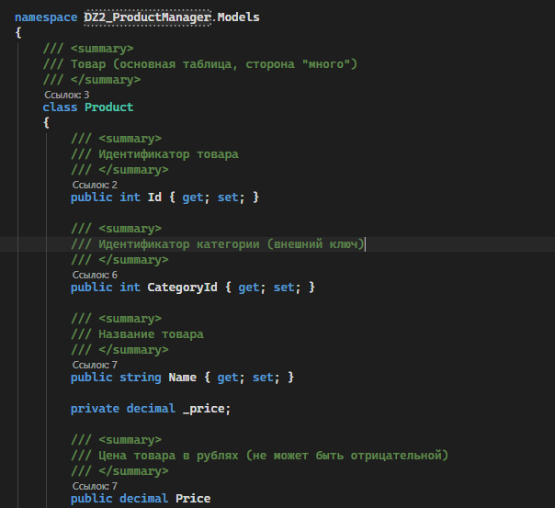
DatabaseManager.cs
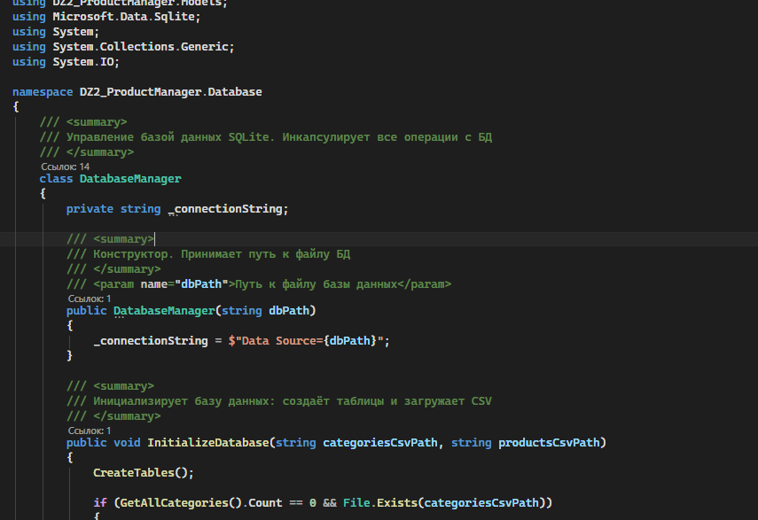

ReportBuilder.cs
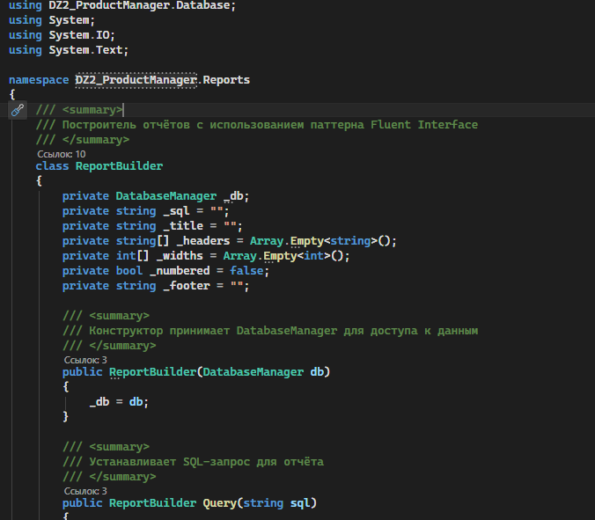
Program.cs
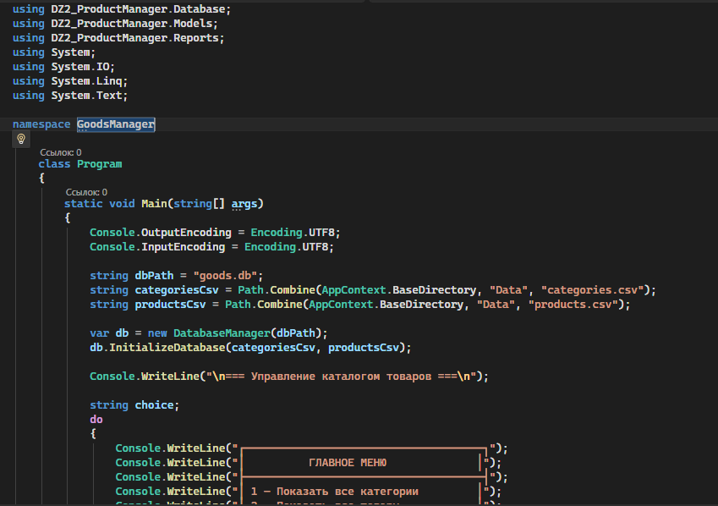

Результаты выполнения работы
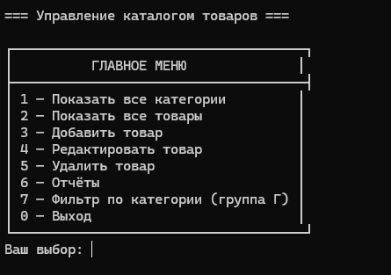
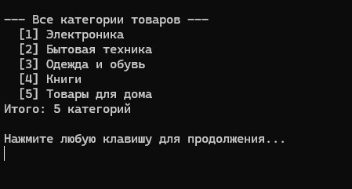
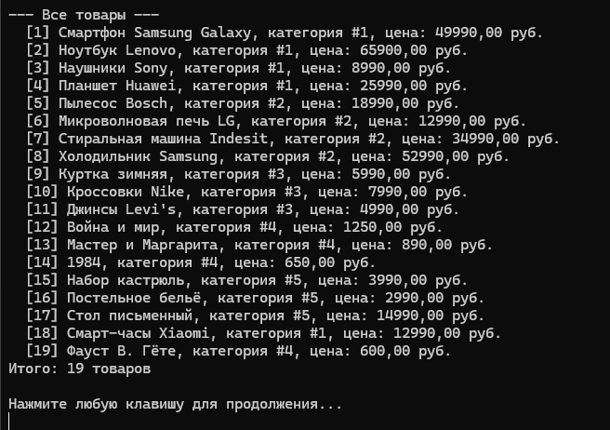
Выводы
В ходе выполнения домашнего задания было разработано консольное приложение для управления каталогом товаров. Реализованы классы-модели с валидацией данных, класс DatabaseManager для работы с SQLite, реализован паттерн Fluent Interface в классе ReportBuilder. Созданы три обязательных отчёта с использованием SQL-запросов JOIN, GROUP BY COUNT и GROUP BY AVG. Дополнительно реализован фильтр по категории (группа Г). Все требования технического задания выполнены.

